**ASSIGNMENT 7**

Name: Bhavik Ransubhe

Class: TE (B) COMP

ROLL NO :39055

****************************************************************

**1) Stored Procedure without parameters :-**

*Creating tables (tables will remain same for all ) and inserting values:*

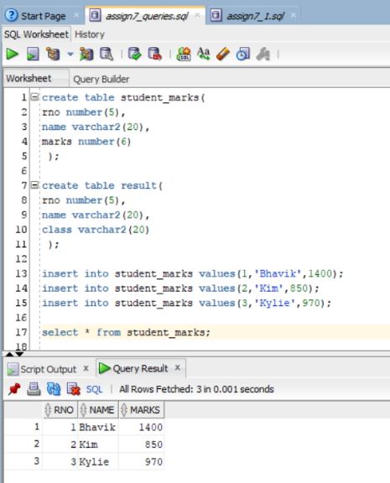

**Code:**

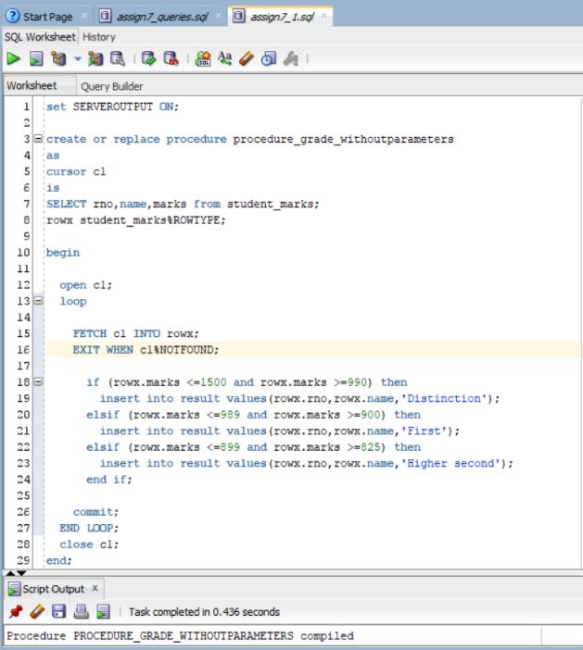

**Output:**

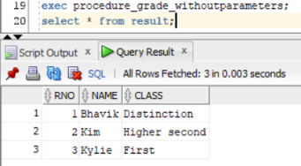

**\*\*\*\*\*\*\*\*\*\*\*\*\*\*\*\*\*\*\*\*\*\*\*\*\*\*\*\*\*\*\*\*\*\*\*\*\*\*\*\*\*\*\*\*\*\*\*\*\*\*\*\*\*\*\*\*\*\*\*\*\*\*\*\***

**2.Stored Procedure with parameters :-**

**Code:**

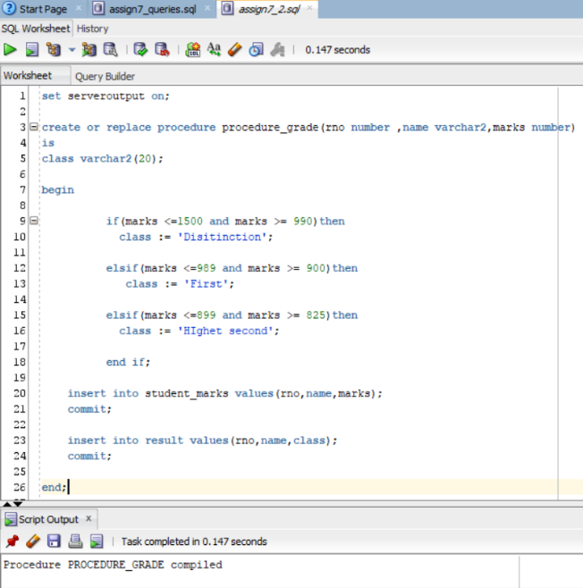

**Output:**

*Executing procedure with parameters :*

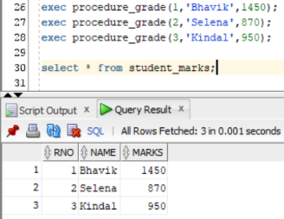

*Final output :*

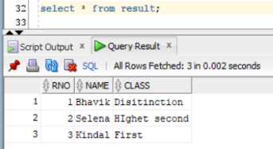

**********************************************************************************

**3.Stored function:-**

*Inserting values in table :*

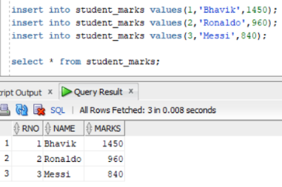

**Code:**

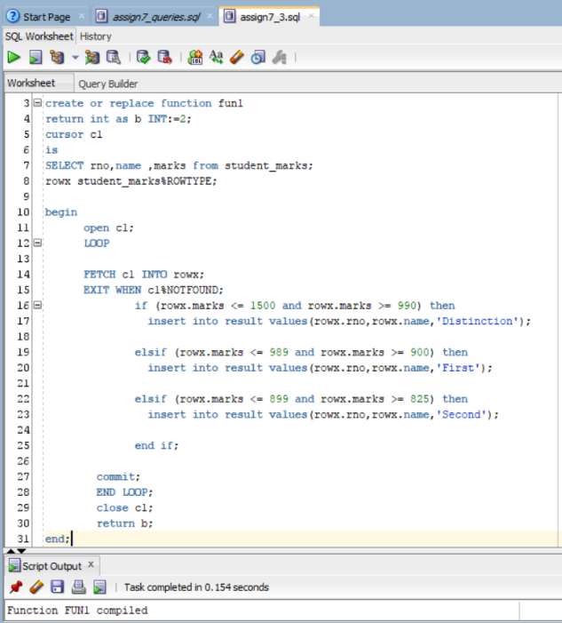

**Output:**

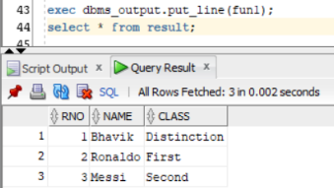

**********************************************************************************

END

**********************************************************************************